**Deskman** защищает компьютеры и рабочие станции в зависимости от ваших предпочтений. Позволяет комбинировать ограничения в системе для достижения желаемого уровня безопасности.

Это мощный инструмент, предлагающий огромное количество опций и настроек, которые помогут вам заблокировать и ограничить доступ к важным объектам системы на компьютере, что будет полезно, если, например, Вы настраиваете компьютер в организации или школе.

При запуске программы необходим браузер так как интерфейс программы работает в нем. На данный момент у каждого пользователя есть браузер так что это даже, наверное, плюс данной программе. Интерфейс представляет из себя слева навигационную панель и и основную панель, где происходит настройка.

Рассмотрим основной функционал программы. Для того чтобы накладывать ограничения на систему необходимо перейти в раздел restrictions. После этого откроется панель ограничений, где можно уже производить настройку. В программе есть несколько видов ограничений это ограничения на рабочий стол, на операционную систему, стартовое меню, приложения пользователя и на браузер.

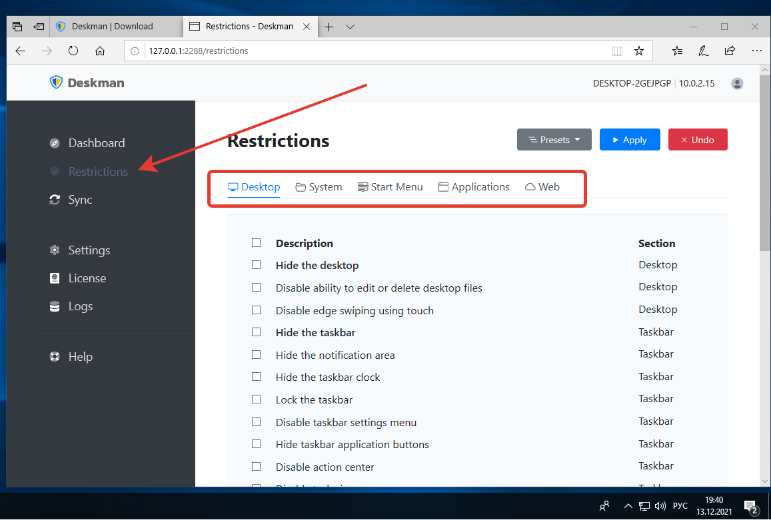

*Рисунок 5.3.1 – интерфейс программы Deskman*

В разделе ограничений системы можно отключить или наложить ограничения на проводник Windows, а также на браузер и систему в целом. Например, для системы можно отключить запуск и использование командных инструментов таких как cmd или Windows PowerShell. Проводник можно целиком заблокировать либо его отдельные части.

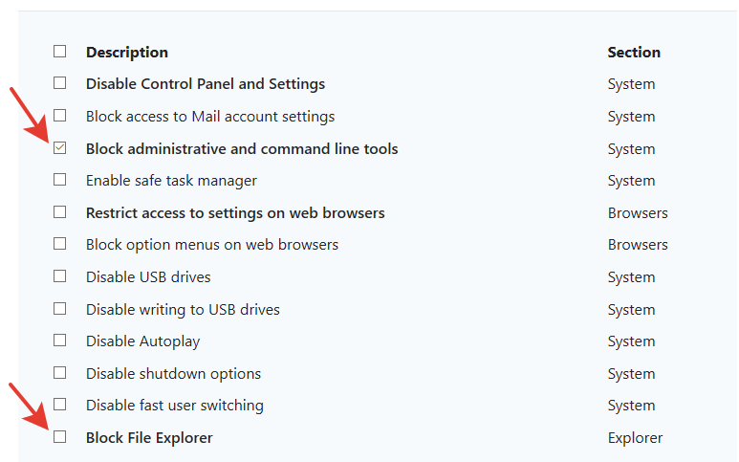

*Рисунок 5.3.2 – добавление/удаление ограничений*

Далее, чтобы изменения вступили в силу, нужно нажать на кнопку apply либо если мы хотим отменить все внесенные изменения нажимаем кнопку undo. Также можно создавать пресеты настроек для удобного переключения между ними.

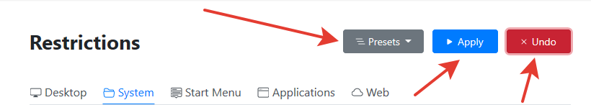

*Рисунок 5.3.3 – соглашение или отмена изменений в программе*

В разделе ограничений рабочего стола можно отключить отображение часов даты и в целом отображение панели задач Windows. Также можно задать ограничения на горячие клавиши либо отдельные клавиши и даже на кнопки мыши.

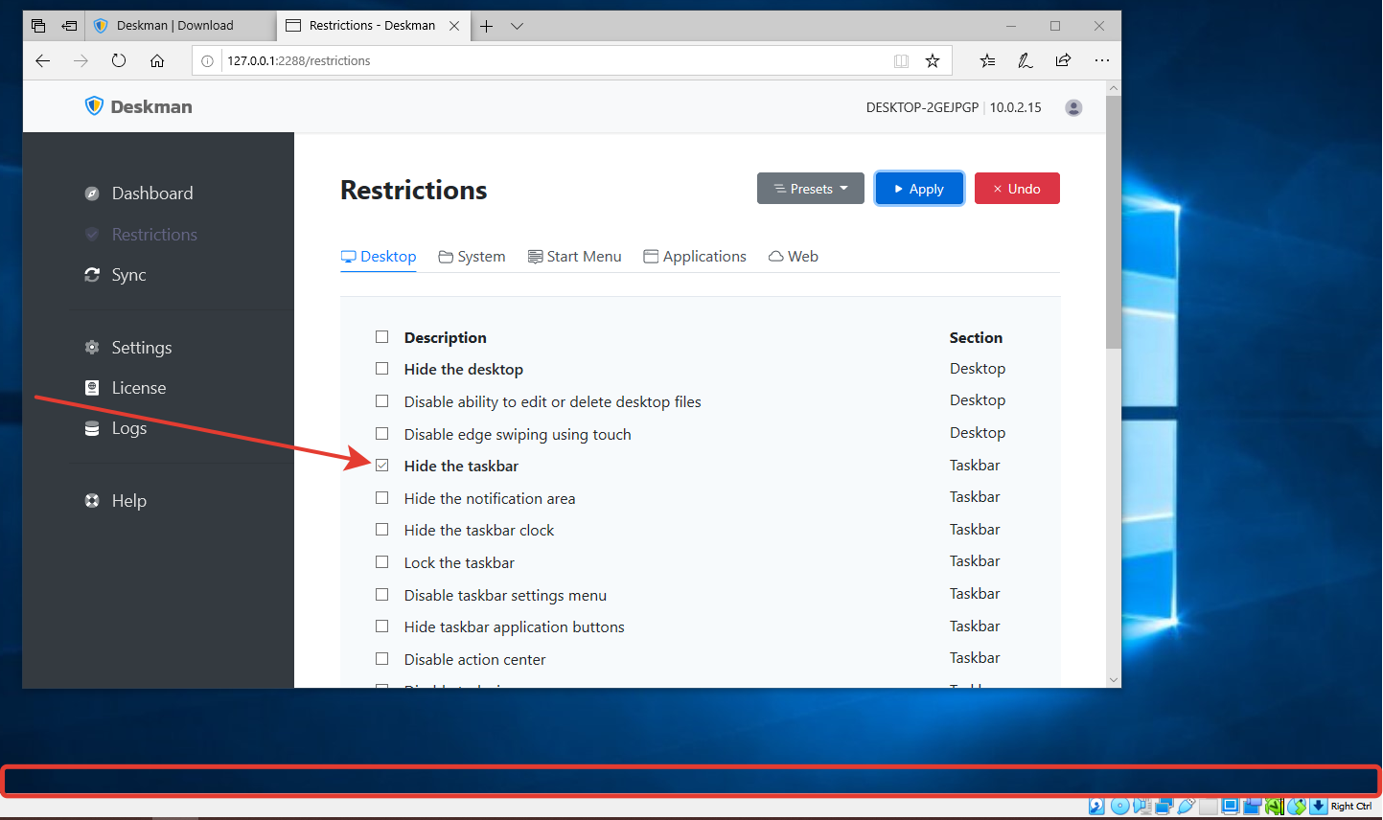

*Рисунок 5.3.4 – отключение панели задач*

Во вкладке веб можно ограничить доступ к определенным доменам добавим, к примеру ограничение на домен yandex.ru. Для этого переходим во вкладку web и жмем кнопку add domains.

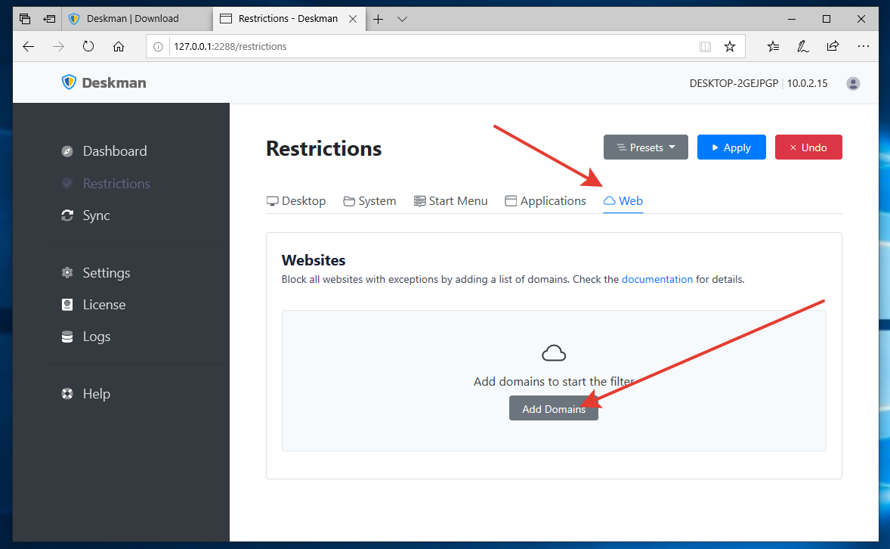

*Рисунок 5.3.5 – вкладка web ограничений*

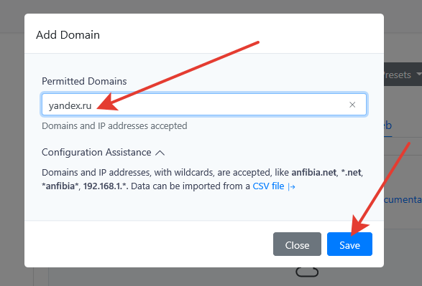

*Рисунок 5.3.6 – добавление ограничения на домен yandex.ru*

После добавление ограничения на домен страница yandex.ru не открывается, как и предполагалось.

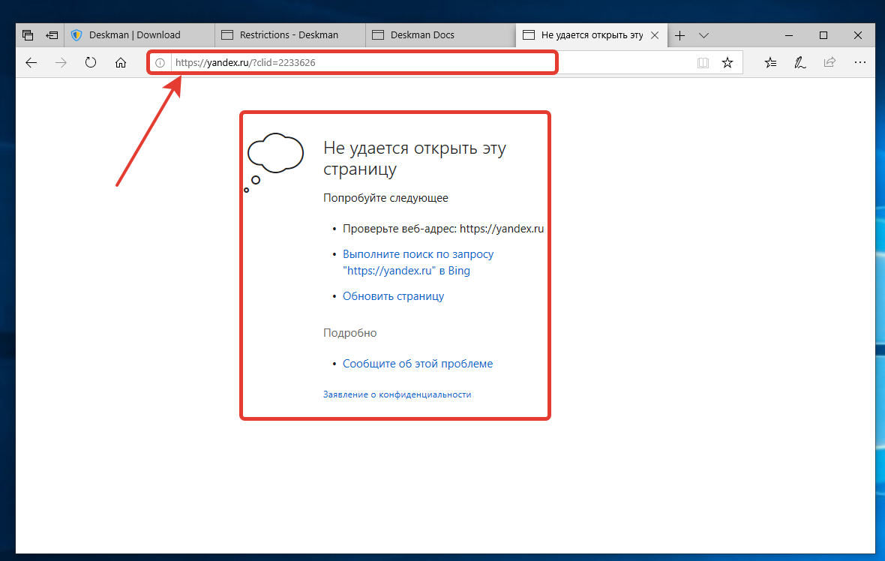

*Рисунок 5.3.7 – сайт yandex.ru в браузере*

Особо серьезных ограничений данная программа накладывать не умеет. Самые лучшие функции этой программы — это запрет доменов и наложение ограничений на систему все остальное как по мне бесполезные функции.

Итак, мной были рассмотрены 3 программы по ограничениям к вычислительной системе и её отдельным составляющим. Лидером из них конечно же является программа WinLock, она выигрывает обе программы, как и по интерфейсу и по функционалу, а также хорошо поддерживается на Windows 10 и имеет пароль. Deskman я бы поставил на второе место так как она имеет меньше функционала, не имеет русский язык, а также в ней нельзя задать пароль что предоставляет угрозу безопасности. Ну и на последнем месте программа WinGuard, она хоть и имеет все те же функции, как и Deskman, но работает плохо и через раз поэтому вообще не советую ее использование и также у нее нет русского языка. Для личного использования на домашнем компьютере подойдет отлично WinLock он понятен удобен и прост в использовании.